公共区管理部采购询价单

询价员（签字）： 日期：
供应商名称 |  |  |  |  |  |  | 供应商代表
联系人 |  |  |  |  |  |  | 联系电话
采购物资明细
序号 | 名 称 |  | 型号规格 | 品牌 |  | 单位 | 数量 | 单价 | 金额 | 备注
1 | 5.8x2m  展板 |  | 亚克力uv | / |  | 平米 | 13 |  |  | 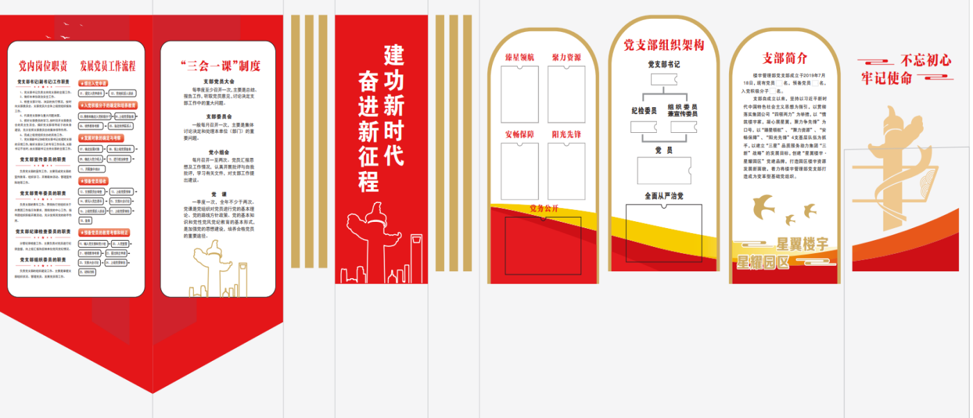
 |  |  | PVC板切割造型 | / |  | 平米 | 11.6
 |  |  | PVC字 | / |  | CM | 495
 |  |  | 亚克力盒子 | / |  | 个 | 9
2 | 6.4x1.7m展板 |  | 亚克力uv | / |  | 平米 | 8.6 |  |  | 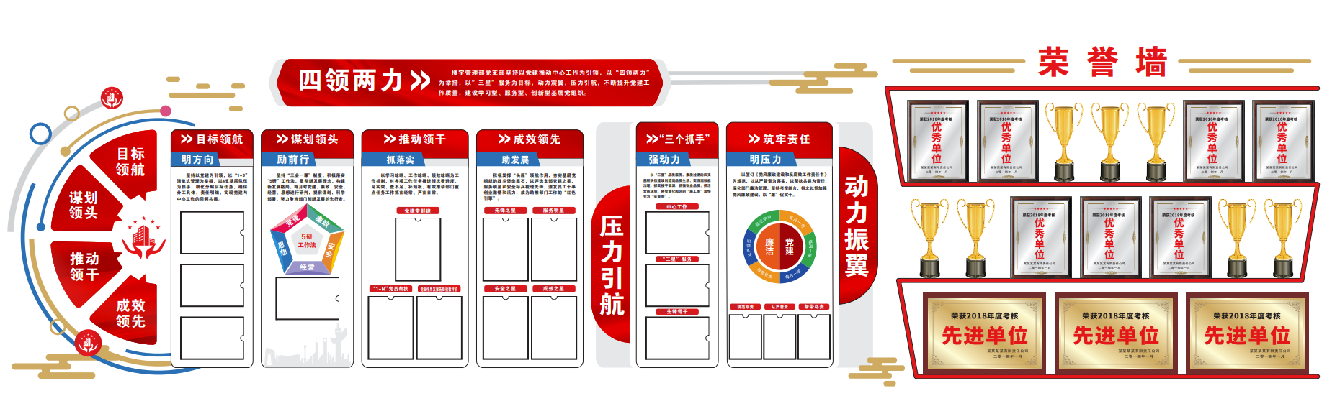
 |  |  | PVC板切割造型 | / |  | 平米 | 7.1
 |  |  | PVC字 | / |  | CM | 1100
 |  |  | 亚克力盒子 | / |  | 个 | 16
合 计 金 额（元） |  |  |  |  |  | 含税价（税率 ） |  |  |  | 大写：  小写：
 |  |  |  |  |  | 不含税价 |  |  |  | 大写：  小写：
负责人（签字）：
供应商（公章）：
备注 |  | - 项目最高含税限价1.46万元；  - 响应方需具有独立法人资格；  - 响应方价格为 “总价包干”，包括但不限于人工、运输、保险、风险措施、安装费用等一切与项目内容相关的费用；  - 物品供货期为10个日历日；  - 付款方式为一次性付款，收到增值税发票40日内支付项目费用100%。

